新北区大中小学思政课一体化建设吴海燕优秀教师
培育室活动简报（第十八期）
【一、活动通知】
南京市小学道德与法治唐隽菁名师工作室&常州市小学道德与法治吴海燕名教师工作室联合教研活动
为加强双新背景下小学道德与法治学科的实践研究，共同提升两地小学道德与法治骨干教师教学能力、研究能力，决定举行南京市、常州市小学道德与法治名师工作室联合教研活动，现将有关事宜通知如下：
一、活动时间：2024年6月23日（周日）8:30-17:00
二、活动方式：腾讯会议室180 481 862
三、参加对象：
南京市小学道德与法治唐隽菁名师工作室成员
常州市第六批小学道德与法治吴海燕名师工作室成员
常州市新北区大中小学思政课一体化建设吴海燕优秀教师培育室成员
常州市新北区各小学道德与法治骨干教师
四、活动主题：素养导向下小学道德与法治教学方式转型的实践探索
五、具体安排
时间 | 主题 | 内容 | 主讲人
8:30-9:10 | 课堂展示 | 四年级下册  《我们这里的民间艺术》 | 常州市博爱小学  沙 可
9:15-9:55 | 课堂展示 | 四年级下册  《生活离不开他们》 | 镇江市丹徒区辛丰中心小学  茅亚平
10:00-11:00 | 主题分享 | 《学思践悟，让深度学习自然发生》 | 常州市新北区香槟湖小学  吴海燕
13:00-15:00 | 专家讲座 | 《课程改革背景下的教师专业发展》 | 南京市第十三中学  杨维风
15:00-17:00 | 专家讲座 | 《道德与法治教学方式转型的实践探索》 | 南京市锁金新村第一小学  唐隽菁
六、其他安排
1.活动通知、组织：唐隽菁、吴海燕
2.摄影报道、活动简报：周蛟
南京市小学道德与法治唐隽菁名师工作室
常州市小学道德与法治吴海燕名教师工作室
2024年6月15日
【二、活动签到】（附：纸质签到表扫描件）
线上活动

【三、活动过程材料】
环节一：课堂思政
常州市博爱小学 沙可《我们这里的民间艺术》
- 看视频找民间艺术
我们的祖国地大物博，民间艺术多姿多彩，去年元旦学校举行了“龙行龘龘”民俗文化拓展课程，同学们仔细看视频，你能找到哪些民间艺术形式？
二、了解家乡的民间艺术
1.生说民间艺术
课前同学们进行了一次民间艺术研学活动，你们都知道了常州有哪些民间艺术呢？谁来说一说。
预设：我知道常州三宝，分别是梳篦、留青竹刻、乱针绣。
我的老家在孟河，我们那里有万绥猴灯、还有孟河斧劈石。
我知道我们天宁还有梨膏糖和小热昏……
总结：我们常州，是一座有着3200多年历史的江南古城，历史悠久，流传下来的民间艺术也是丰富多彩。
2.“数”说民间艺术 作为常州人真的很骄傲呢！
三、开展民间艺术博览会
同学们不仅走访了很多博物馆，还带来了很多民间艺术品！让我们在班级里开展一场民间艺术博览会，把你们小组认为具有常州特色的民间艺术品推荐到我们的博览会上。
现在听清楚我的要求：既然是博览会，介绍的时候要抓住他的特点，说出她与众不同有价值的地方，同学们认可了就能摆上我们的民间艺术品展区。讨论时间3分钟，音乐停，讨论也停止。
我宣布：四4中队常州民间艺术品推荐会现在开始，哪一组想率先站上来推介他们的艺术品。
第一组：梳篦组 学生合作进行介绍
你们同意这件梳篦作品加入常州艺术品博览会吗？说说理由。
生1：我觉得他们的这件梳篦非常精美，很有欣赏价值。
生2：常州梳篦历史悠久，是非常了不起的常州民间艺术。
总结：俗话说“扬州胭脂苏州花，常州梳篦第一家”，常州梳篦历史悠久，技艺精湛，早在1915年，清朝时期，代表国家参加巴拿马世界博览会，获得金奖，是常州民间艺术品的瑰宝。
第二组：糕团堆花组 学生介绍糕团堆花
互动：这只栩栩如生的祥龙是谁制作的？原来还是非遗传承人华老先生指导孩子们共同完成了，太有意义。
糕团堆花小组带来的这件艺术品能列入我们的博览会吗？说说推荐理由
预设：从小小的堆花糕团中能看到常州的地方习俗，遇到喜庆高兴的日子，人民就用糕团堆花代表对美好祝福。
总结：你能感受小小的堆花糕团里藏着劳动人民对美好生活的期盼，非常有意义。还有哪些民间艺术也表达这种美好期盼的呢？（板书美好期盼）
预设：我们小组的虎头鞋，也代表着家人对孩子的美好祝福。虎头鞋一般都是家里的长辈亲手缝制的，前面的虎头表示虎头虎脑，身体健康，老虎是百兽之王，也有驱邪避秽，祝愿小孩长命百岁之意;一般鞋子边上还会绣上大葱、菱角等图案，表示聪明伶俐，虎头鞋上寄托着的美好祝福。
互动：这么可爱的虎头鞋你们穿过吗？让我们也把它陈列到展览会好吗？
老师补充：除了我们今天戴来的民间艺术品，很多民间舞蹈，例如溧阳的塘马等、直溪巨龙表演都是祈求风调雨顺，平安健康，代表着美好的愿望。
结合你们了解的资料想一想，常州民间艺术还有哪些产生的原因呢？
满足人民对生活的需求，以及对美的追求。例如我们的龙泉印泥，满足书画家作品的印章需要，当时艺人他用精湛的工艺制作出了……
比如锡剧和常州吟唱，都是老百姓生活娱乐的方式，能让生活更加有趣。
总结：是啊，他们来自老百姓普通的生活，代表了人民对美好生活的追求。（板书 生活追求 ）
总结：我们的民间艺术是从劳动人民生活中生长出来的，是有根有魂，有生命力的文化
第三组：乱针绣组 介绍中国第五大名绣
互动：你们可以把你近距离向同学们展示一下，欣赏到的同学说说你们对这副作品的感受？色彩丰富，看起来针线很乱，远远看去真的像一幅画。同意将这件作品陈列到博览会的举手。
同学们，这幅作品使用了乱针绣的技艺，但这是一幅机绣作品，这副作品大概价格是？（在网上购买的，花了200元）。
老师这里也有几幅乱针绣作品，欣赏了这些作品，你有什么感受？
这副作品在拍卖会上排出了28万港币的高价，为什么同样是乱针绣，手工绣制和和机器绣制的作品价格有这么大的差别呢？
预设1：我觉得手工绣的这几幅作品更加精美，看起来很有光泽，比如……栩栩如生。
预设2：我觉得手绣的作品凝结着民间手工艺人的时间、精力和心血。这些才是真正有价值的。
为什么手绣的作品更精美更有价值?通过一段视频再来了解一下。（比方视频）
预设1:我感受到了乱针绣手工艺人的付出和心血，一幅作品要花费一年的时间，而且经过一道道的工序。
预设2：民间艺人的刺绣水平非常高超，最后的丝线劈的比头发丝还细，才能秀出这么精美的花纹。
是啊，真正的民间艺术是靠着手工艺人的匠心在传承，这是机器所无法取代的。（板贴 民间艺人）
2.拓展介绍其他民间艺人的故事
你们课前还通过探究单寻找了其他民间艺人的故事是吗？和我们一起分享。
今年，常州国家级非遗传承人又增加了4位，达总数达到了15人，一起来了解。
总结： 从这么多民间艺人身上，你看到了什么？
预设1：他们一辈子只做一件事情，为了民间艺术的发展坚持了一生，他们非常了不起。
预设2：他们还在不断创新，比如留青竹刻艺人，把小雕刻连起来制作了屏风，还有乱针绣和我们现在的衣服包包相结合，有着创新精神。
预设3：我觉得他们那种坚持不懈、吃苦耐劳的精神值得我们学习。
在坚守中传承，在创新中发展。有了他们，民间艺术和中国文化才能源远流长，不断赓续。（板书：坚守传承 创新发展）
第四组：金坛刻纸组
时代在发展，民间艺术在传承中也在不断变革和推陈出新，金坛刻纸小组带来的展品就特别有意思，请他们来介绍一下。
生介绍：我们带来的不仅是一幅刻纸作品，它还是一盏灯。把传统的民间刻纸艺术和我们的生活相联系，不仅美观还很实用。
我自己就是金坛人，我特意拜访了金坛刻纸传承人曹阿姨，还参观了金坛刻纸艺术馆，看到了那里的手工艺人认真地工作。
总结：喜欢这件作品，认为可以列入我们地博览会的同学举手。同学们年纪虽小，对常州民间艺术的了解还真不少。
同学们，我们的民间艺术越来越受到年轻人的喜爱，在我们身边就要这样一位民间艺术的爱好者和传承者，他就是我们的美术老师张雨涵老师。张爱传统文化，对于剪纸和刻纸尤其热衷，你们有什么想问张老师吗？
预设：1.你为什么会喜欢上剪纸呢？
这是中国的特有的传统文化，是一门巧夺天工的民间艺术.一张纸，一把刻刀，就可以变换出不同的图案。
2.你是怎样学习剪纸艺术的？
老师热爱传统文化。自己研究学习，向学校和身边有经验的人学习，
我很高兴越来越多的人热爱我们的传统文化和民间艺术。现在我们的额民间艺术也不断走向国际，全世界的人都都在关注和喜爱我们国家的文化。把自己要去国外交流的事情告诉大家。
同学们有什么话想对张老师说。
让张老师指导我体验一下今天刻纸好吗？
工具：剪刀、刻刀 线稿在上面，红纸在下面，我们把线稿的图案刻出来。
两人合作，完成一幅刻纸，上台展示你们的作品并说说他的寓意
学生说说刻纸的体验。
张老师要把我们的剪纸艺术带往德国，如果可以的话，张老师还可以把我们今天介绍的其他民间艺术也介绍给更多的人。其他没有来进行展示的小组，派一名代表来用一两句话介绍你们的艺术品，并把他放到我们的展览区。
让我们再次用掌声感谢张雨寒老师。
同学们，经过今天的学习和体验，你对我们家乡常州的民间艺术有了怎样新的认识？我们又应该怎么做呢？谁来说说。
预设1：我觉得我们常州民间艺术非常了不起，历史悠久，丰富多彩，我们应该了解他们，学习他们。把他们发扬光大。
预设2：我觉得我们家乡的民间艺术是丰富的文化宝库，包含着劳动人民的智慧，也凝结着民间艺人的汗水，我们要保护好、继承好这么民间艺术。
正如同学们所说，民间艺术是文化瑰宝，也是劳动人民智慧的结晶。我们每一个人都是小小非遗传承人，民间艺术的保护、传承和发展的明天在于我们每一个人。（板书“文化瑰宝 智慧结晶 我们）
正如总书记所说：“民间艺术是中华民族的宝贵财富，保护好、传承好、利用好老祖宗留下来的这些宝贝，对延续历史文脉、建设社会主义文化强国具有重要意义。”

环节二：思政学习
学思践悟，让深度学习自然发生
主题分享
接下来，我将结合今天学习的两节课，来谈谈我的一点思考，我和大家分享的主题是《学思践悟，让深度学习自然发生》。
我们常州市第六批小学道德与法治名师工作室目前研究的主题就是“学思践悟”理念下的思政课教学质量的提升。
学思践悟，顾名思义就是学习、思考、践行、体悟。“学”是基础和前提，非学无以广才，非学无以明志。没有“学”，其他就是“无本之木，无源之水”。“思”是“学”的延伸，“学而不思则罔”，经过思考的加工，学习的知识才更深刻，更具指导性。“践”是“思”的落脚点，“纸上得来终觉浅，绝知此事要躬行”，只有把经过思考的知识用于实践，才能解决成长中遇到的问题，也就是学以致用。“悟”是“践”的升华，总结实践中的一般规律，实现由感性到理性的认知，形成独立见解，才能真正内化于心，外化于行。
学习是基础，思考是消化，实践是目的，感悟是升华。在道德与法治课程学习中，我们希望每一个孩子能经历完整的“学而思、思而践、践而悟、悟而学”的循环往复、螺旋式上升的过程。那么在今天的两节课，从这四个方面来看，体现了这样一些亮点。
一、学：多元方式，从浅层学习走向深度学习
当前，很多学生学习时只知死记硬背，而不去理解其中的来龙去脉。这种以死记硬背为主的学习就是浅层学习，只是在大脑中形成短期记忆，没有理解知识的内涵、没有搭建起知识结构，在遇到问题时自然也就无法运用自如。而深度学习指向立德树人，指向发展核心素养，指向培养全面发展的人。在教师引领下，学生围绕着具有挑战性的学习主题，全身心积极参与体验、获得发展的有意义的学习过程。
因此，在道德与法治课教学中，我们要强调学生立场，关注学生的学习是否真实发生。对学生进行教育引导，并不是要求学生仅仅是学知识、学规范条文，而是在生活情境中受到熏陶、感染，发挥其主观能动性，引导学生通过多种渠道、多种方式来提升认知，促进深度学习的开展。学生在主动参与学习活动的过程中，产生独特的个性体验，在师生、生生之间的互动对话中，碰撞、互补、共学，从而强化道德认知，形成学科观念，培养道德与法治意识。
例如，茅老师教学《生活离不开他们》时，从自己的爱车切入，创设了真实的情境，通过职业大搜索、职业大体验等活动组织，有效唤醒学生的生活经验，感受什么是劳动者，劳动者和我们的生活密不可分，让社会有序运转等。
再如，第二节沙可老师的课堂上，
美术张老师的加入，体现了多学科的协同融合。张老师将常州民间艺术带到国外，更进一步地唤醒了学生根植于内心深处的文化自信、家国情怀。
二、思：四级思维，从浅层思考走向深度思考
学科思维是学生将学科知识转化为核心素养的桥梁与纽带。随着核心素养测评思路的创新，道德与法治课程构建了学科任务导向型的评价框架，确定了辨识与判断、阐释与论证、探究与建构等学科任务，这些学科任务既是培育、发展、评价学生学科思维的重要载体，同时又蕴含了学科思维的具体要求。在我们的日常教学中，可以通过“四种不同的思维”，来优化学生的思维品质，稳步提升学生的核心素养水平。
（一）判断思维
判断是对事物情况有所肯定或否定的思维形式。我们要认识事物，就需要对事物进行判断，肯定它们是什么或不是什么、相互之间存在怎样的关系。我们小学道德与法治课程以“成长中的我”为原点，将学生不断扩大的生活和交往范围作为建构课程的基础。那么，不论是课程的内涵还是外延，都会涉及复杂的社会现实问题和学生的真实社会生活。因此，判断这些现象、事实、观点的性质，确定其中的是非、善恶、真假、美丑，是学习道德与法治课程内容的逻辑起点。“让事实说话”本身就是道德与法治教学过程中必须坚持的基本原则。只有在作出判断的基础上，我们学习才能真实展开。因此，引领学生掌握判断思维的要义，不仅要学会事实判断，同时也要进行理论判断。
（二）对比思维
比较，是确定事物之间共同点和差异点的一种逻辑方法。运用比较思维，就是通过对不同事物或相似事物的对比，从中寻找异同进而探寻其本质与特性。在我们道德与法治课程学习过程中，不同的现象、不同的观点、不同的数据等都需要进行比较。通过比较，学生才能更真切地发现异同，并进一步提炼出哪种观点或事实是符合逻辑的，是吻合学科原理和观点的，才能作出正确的价值选择，并将其内化到自己的认知结构中，为提升学科核心素养打好基础。
比如，今天茅老师课堂中有一个微情景剧的展示，两个孩子争论“做建筑工人和做建筑工程师的爸爸，哪一个更厉害”，学生通过讨论，明确劳动者没有高低贵贱之分，只要为社会做出贡献，都值得尊重。同时，茅老师进一步呈现了泥瓦工沈春蕾和高级工程师苏清风例子进行对比，并引用习近平总书记的话，让孩子们更深刻地感受到劳动方式有不同，但职业没有高低，干一行爱一行钻一行，普通劳动者也可以追求梦想，作出成就。
（三）辩证思维
辩证思维，就是用联系、发展、全面的观点看待事物和思考问题，其实质与核心是运用矛盾分析法，从对立面的统一中把握事物的本质和发展规律。道德与法治课程本身就是一门具有整体性、开放性、生长性的综合课程，涉及丰富的学习主题。结合辩证思维的要求，我们在学习某一理论观点时，就需要把该观点和其有内在联系的观点作为一个整体来把握，依托观点的内涵和外延，建构出具有严密逻辑体系的知识板块。同时，运用矛盾分析方法，在复杂的事物中抓住重点、认清主流，看清事物发展的方向。
（四）迁移思维
迁移思维是学生将已有知识、技能、思维方式等迁移应用到新情境、新问题以及社会生活中，并创造性解决问题，从而获取新知识、新技能和新方法的思维方式。基于道德与法治课程的性质和特点，需要引导学生面对真实问题情境，在完成相应的学科任务过程中，展现核心素养、发展核心素养。这就涉及调用学科知识、分析问题情境、完成活动任务的复杂思维过程。在这一过程中，学生思维的实质就是实现正迁移。因此，我们需要创造条件，积极引导学生的思维实现正迁移，力求学习效果、素养发展的正向叠加。
三、践：价值引领，从浅层体验走向深度实践
2022年版《义务教育课程方案》中指出：强化学科实践，注重“做中学”，引导学生参与学科探究活动，经历发现问题、解决问题、建构知识、运用知识的过程，体会学科思想方法。究竟何谓“学科实践”？其实，就是以知识学习为基础，以复杂学习情境和高阶思维参与为基本特征，指向学科问题解决的多维实践学习活动，由此实现知识理解、知识运用与知识转化的一种学科学习方式。
在道德与法治课程教学中，学生不是道德观念的“存储器”，而是知情意行有机统一的生命体。学生的实践行为反映了自己的道德认知、价值判断与价值选择，与此同时，他们也在课堂和生活的实践过程中不断审视、调整自己的价值判断与价值选择，并在其影响下即时调控自己的行为方式。为此，我们小学道德与法治课必须遵循“课程内容活动化”“活动内容课程化”的教学策略，让学生在实践中检视自己的价值观念、校正自己的价值选择。当学生自觉自愿将正确的道德观念落实为具体的行动时，价值引领才真正落地。 那今天两节课，我觉得在实践活动体验上都可圈可点。
首先，模拟情境体验。道德与法治课程的内容来源于学生生活，课程学习也将指引学生的生活。从这个意义上讲，课堂是对过去生活的复盘，同时是对未来生活的演练。课堂上，我们可以结合学习内容，创设基于真实生活的模拟活动，让学生“亲历”事件经过，通过自己的思考、探究来分析和解决社会问题，进而深入理解与之相关的价值理念。
比如：第一节课的“职业大体验”，三个体验活动，学生参与热情高涨，有真体验才有真情感，学生真实感受劳动者的不易，从而珍惜劳动者成果，尊重劳动者。
第二节课，沙老师创设了“民间艺术博览会”的大情境，学生整个一堂课都沉浸在体验中，通过丰富的活动、资源的链接、学科的融合，对“家乡的民间艺术”有了更多的认知，产生了从认同、到自豪、到热爱的情感。
其次，参与社会实践。“道不可坐论，德不能空谈。于实处用力，从知行合一上下功夫，核心价值观才能内化为人们的精神追求，外化为人们的自觉行动。”要使道德引领落到实处，除了在“学校小课堂”开展探究活动之外，教师还需引领学生走进“社会大课堂”，开展参观访问、志愿服务、社会调查等活动，开放了学习空间，让学生参与体验，自主探究，在社会实践中获得成长。学习活动与真实生活碰撞，生成智慧。
第三，知行相辅相成。从价值观的养成与发展过程及其规律来看，一般遵循从价值判断到价值认同再到价值选择这三重路径。这是知与行相辅相成、相互促进、相互塑造的互构过程。学生在活动体验中，认知与实践交互影响，实现“道德觉醒—思想内化—行为外化”的转变，进而在此基础上达到自我审度、自主践行、自觉提升的境界。
四、悟：知行合一，从浅层体会走向深度感悟
我们所追求的道德与法治课堂的最终目标，是学生掌握学科的核心知识，理解学习的过程，把握学科的本质及思想方法，形成积极的内在学习动机、高级的社会性情感、积极的态度、正确的价值观，成为既具独立性、批判性、创造性又有合作精神、基础扎实的优秀的学习者，成为未来社会实践的主人。
今天的两节课，我觉得学生走进课堂与走出课堂是有明显生长的，而这种生长就源于他们对今天所学内容的一种“悟”，对劳动者的尊重，对家乡民间艺术的热爱，或许这种“悟”、这种情感上的触动，在不同孩子那里是有多有少、有深有浅的，但是从课堂走向课外，我相信学生的理性认知、生活中的实际行动上一定会有变化。
我们所希望的思政课的学思践悟，就是在层层深入把握课程内容、主动思考、实践体验中，学生不断觉知自我，实现价值观、知识、能力与品格的统一，实现知与行的统一，实现内心世界、知识世界和自然世界的有限关联互通。
新时代道德与法治课堂教学呼唤学生的深度成长。其实，我们思政教师，更要做到学思践悟，积极打造促进学生健康成长的、充满生命张力的、增长道德智慧的高质量课堂，让教学过程既是一种学习共同体的共学共悟过程，又是真实生活问题发现和解决过程，最终实现学生核心素养的有效培育和提升。以上是我的一点不成熟的思考，敬请专家和各位小伙伴的指正。
唐书记，我就分享这些，您要不要再给大家讲两句？
最后再次由衷地感谢唐书记为本次两地名师工作室联合活动提供了机会，也特别邀请唐书记和您工作室的老师们到常州来做客，指导我们的课堂和研究，非常期待我们线下的相会！今天的活动就到此结束，非常感谢大家的参与！谢谢！

【四、活动报道及照片】
素养导向下小学道德与法治教学方式转型的实践探索
——南京、常州两地小学道德与法治联合教研活动圆满举办
夏日清风来，教研繁花开。为加强“双新”背景下小学道德与法治学科的实践研究，2024年6月23日上午，南京市小学道德与法治唐隽菁名师工作室和常州市小学道德与法治吴海燕名教师工作室、新北区大中小学思政课一体化建设培育室全体成员相约云端，开展联合教研活动，共同提升两地小学道德与法治骨干教师专业能力。本次活动围绕主题“素养导向下小学道德与法治教学方式转型的实践探索”，进行了优质课堂同观摩、专题讲座共学习、主题分享促思考等活动。（图1-8）
优质课堂同观摩
常州市博爱小学沙可老师执教四年级下册《我们这里的民间艺术》。课堂上，沙老师创设了“民间艺术品博览会”的情境。课前学生走访调查常州民间艺术，课堂上合作展示，探究民间艺术产生的原因，体会民间艺人的匠心独具。沙老师还邀请了热爱传统文化的美术张老师走进课堂，指导学生体验金坛刻纸，激发学生喜爱民间艺术的热情和传承民间艺术的决心，更唤醒了学生根植于内心深处的文化自信、家国情怀。（图9-11）
镇江市丹徒区新丰中心小学茅亚平老师执教四年级下册《生活离不开他们》。茅老师从自己的爱车切入，创设了真实的情境，通过职业大搜索、职业大体验等活动，有效唤醒学生的生活经验，感受什么是劳动者，体会劳动者的艰辛，明白要尊重劳动者。课堂上，学生在交流、体验、思辨中明确劳动者没有高低贵贱之分，干一行爱一行钻一行，普通劳动者也可以追求梦想、作出成就。（图12-14）
专题讲座共学习
随着教育改革的不断推进，教师专业发展已成为教育重点关注的话题。本次活动有幸邀请到了全国优秀教师、江苏省特级教师、南京市第十三中学杨维风校长作主题为《课程改革背景下的教师专业发展》的讲座。（图15-16）
杨校长从“选一个支点、上一节好课”出发，引导教师们读好新课标，关注核心素养的培育，在精读精学课标的基础上解读教材、组织教学、做好评价。杨校长提出课程改革最重要的是要落实到课堂上，教师的专业成长也要落到每节课的教学与研究中。教师要大量阅读积累，在研讨中获得启发，在工作中勤于思考。
杨校长精彩的讲座让老师们受益匪浅，作为思政教师，更要把功夫花在备课上，本领显在课堂上。
主题分享促思考
常州市第六批小学道德与法治名师工作室领衔人、新北区香槟湖小学吴海燕副校长作了《学思践悟，让深度学习自然发生》主题分享。吴校长先为大家厘清了“学思践悟”的概念，结合观摩的两节课，从四个方面展开了详细阐述。吴校长提出，思政课要以学生为中心，以素养发展为导向，积极打造促进学生健康成长的、充满生命张力的、增长道德智慧的高质量课堂。（图17-18）
活动最后，江苏省特级教师、南京市小学道德与法治名师工作室领衔人、锁金新村第一小学党支部唐隽菁副书记进行了总结提升，高度肯定了此次活动。唐书记强调了思政课程的重要性，思政教师承担着重要的使命。五育并举，德育为先，老师们要先有目标，再有行动，扎实上好每一节思政课，为党育人，为国育才，努力培养担当民族复兴大任的时代新人。（图19）
此次联合教研活动为两地思政教师提供了一个展示自我、交流学习的平台，进一步拓展了教师的教学视野，共享教学智慧。相信，今后两地的结伴而行，定能收获更多的思政教育硕果。
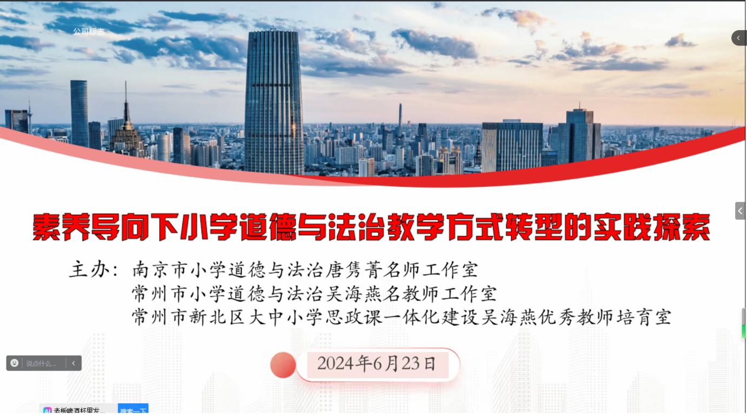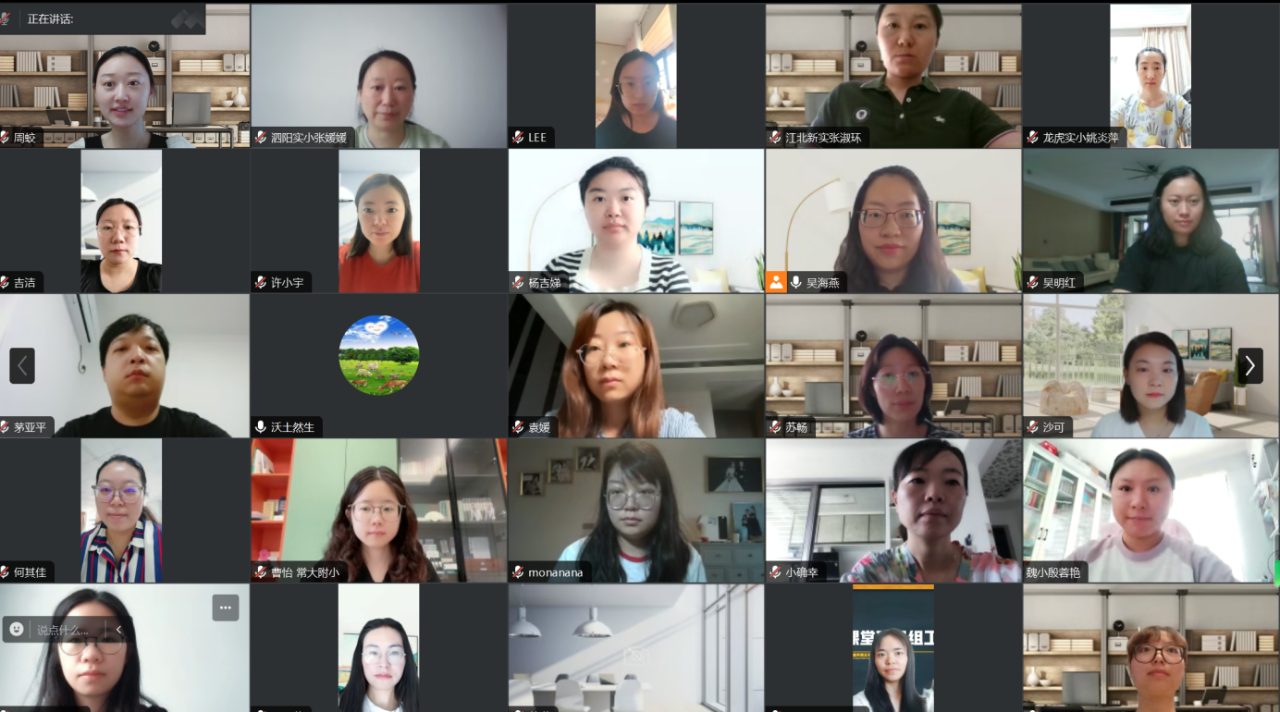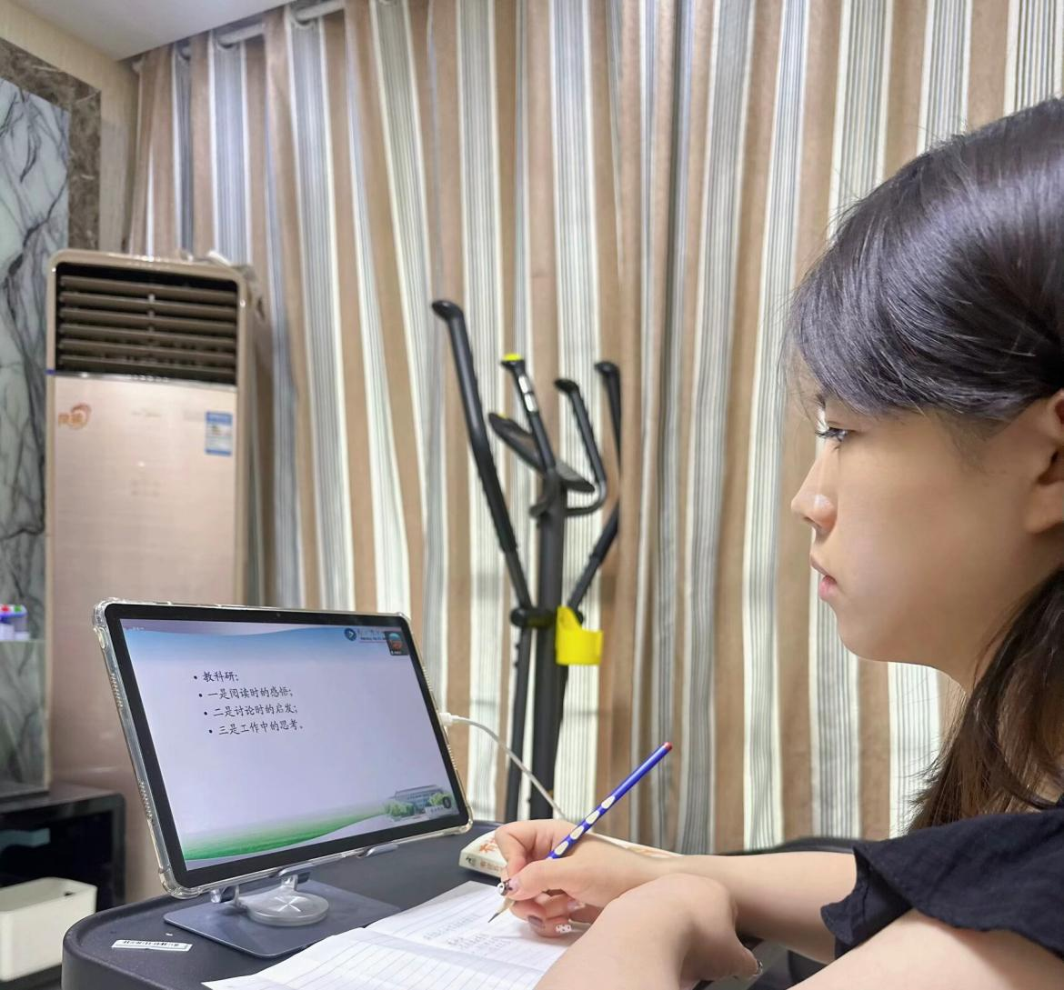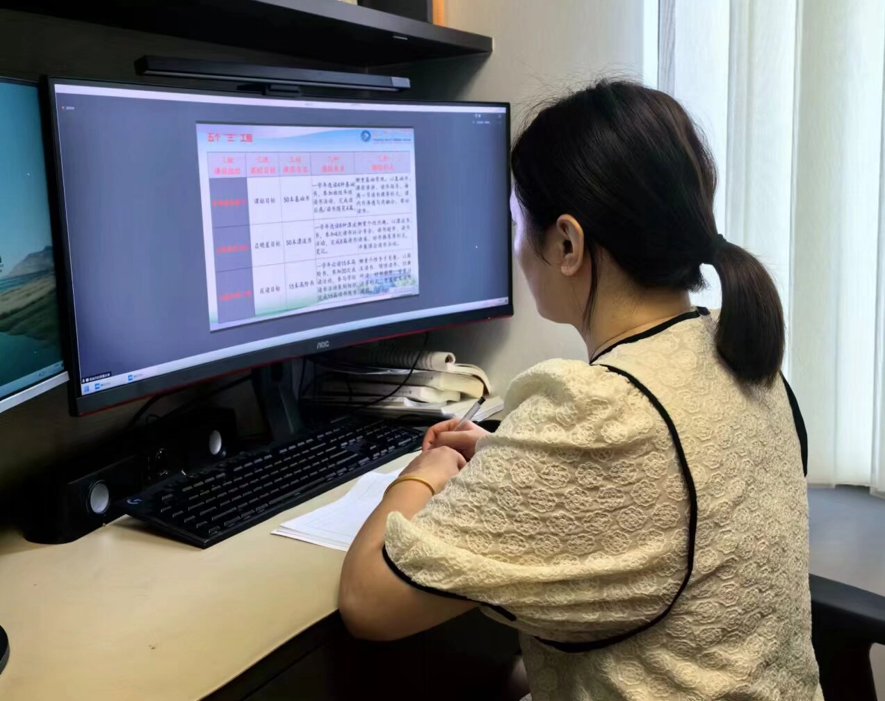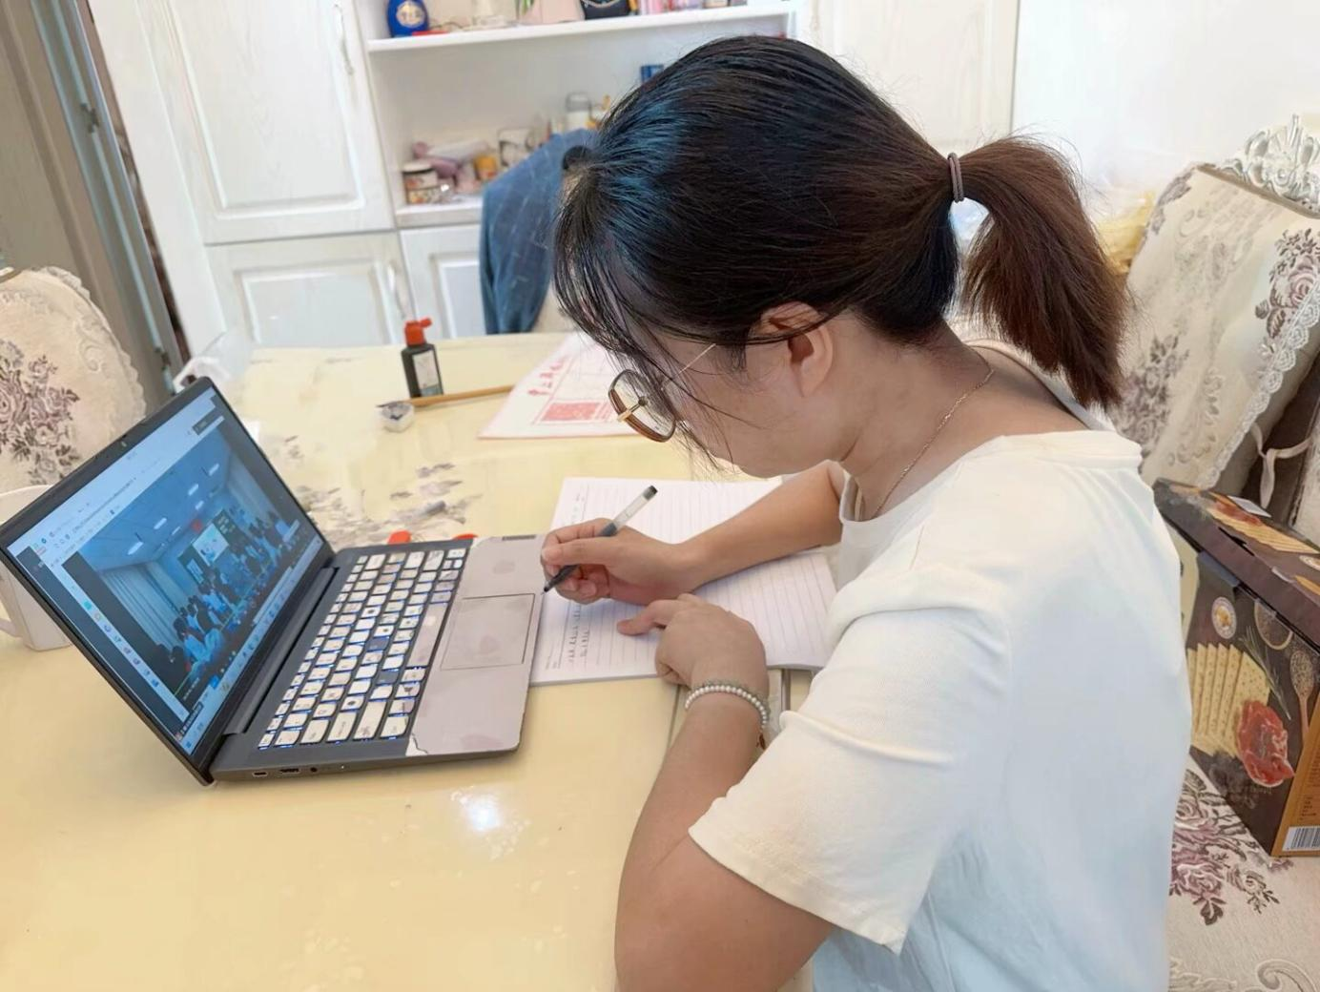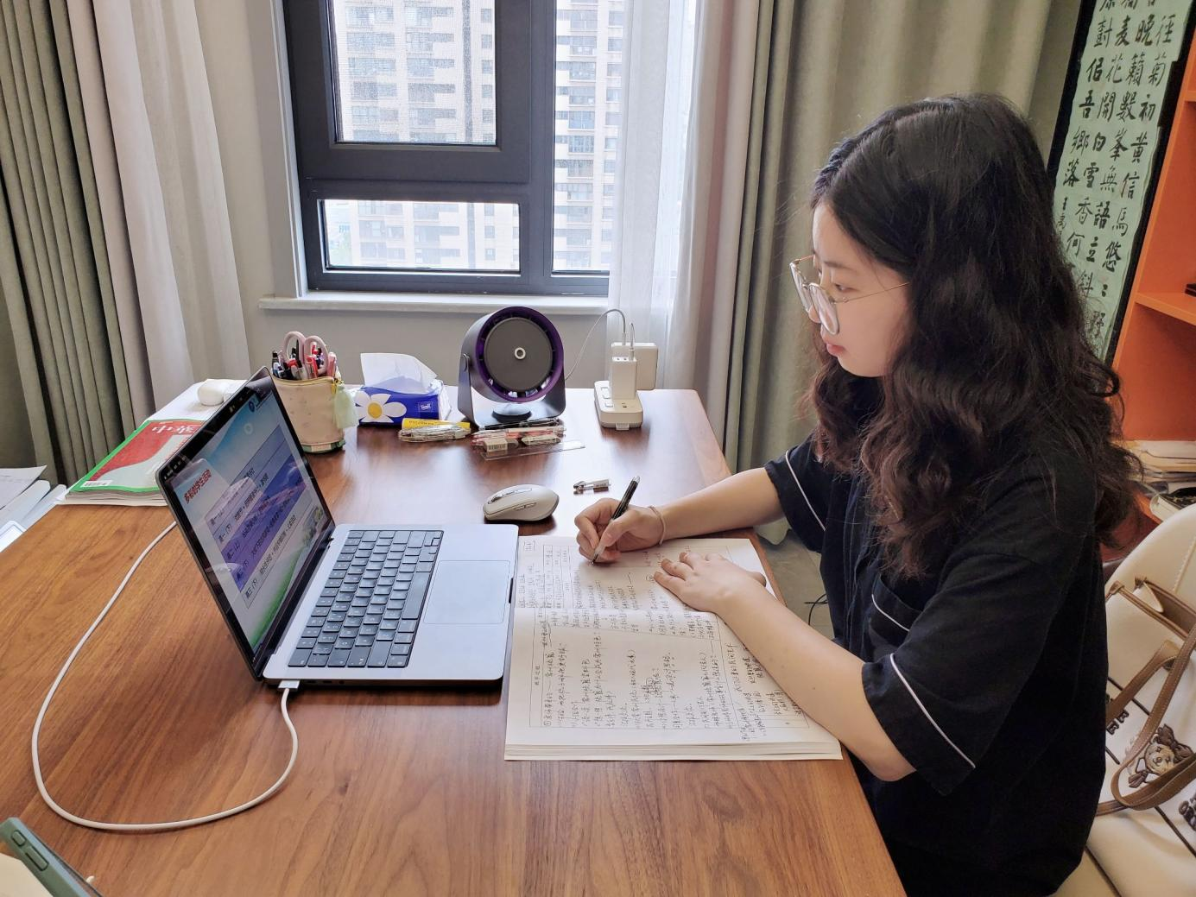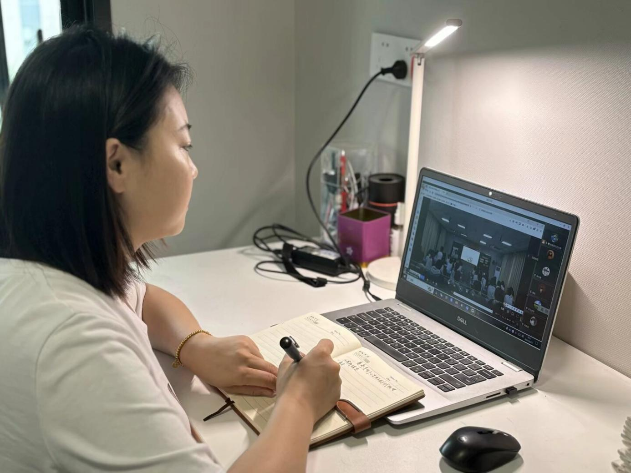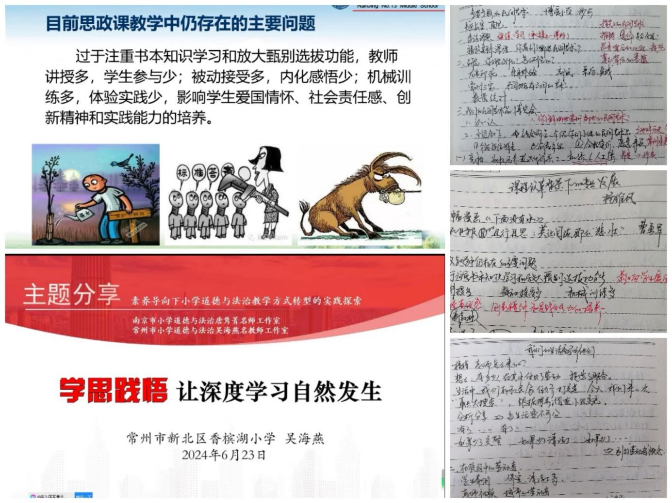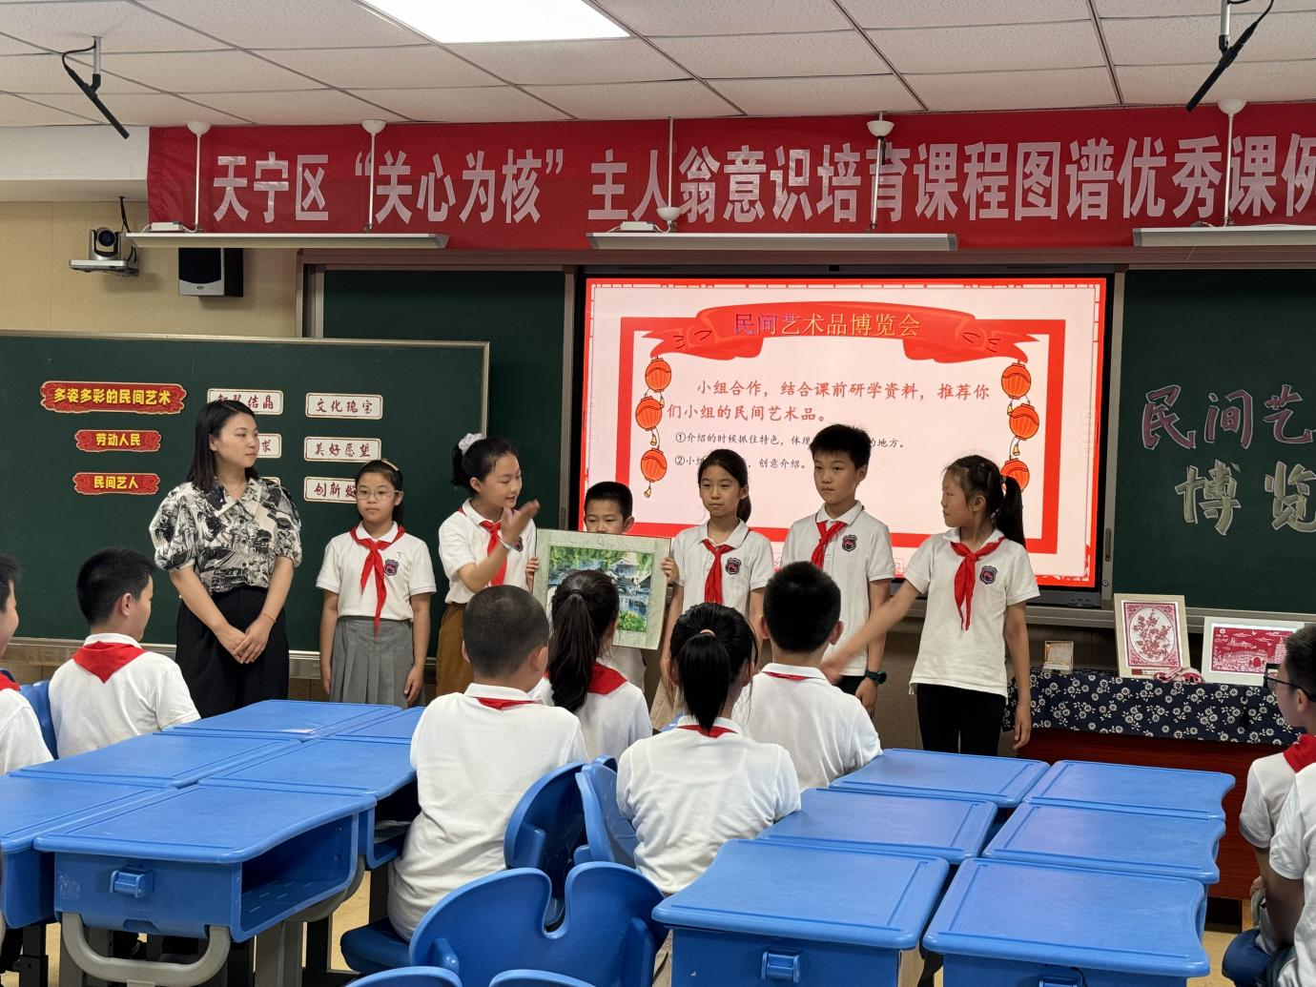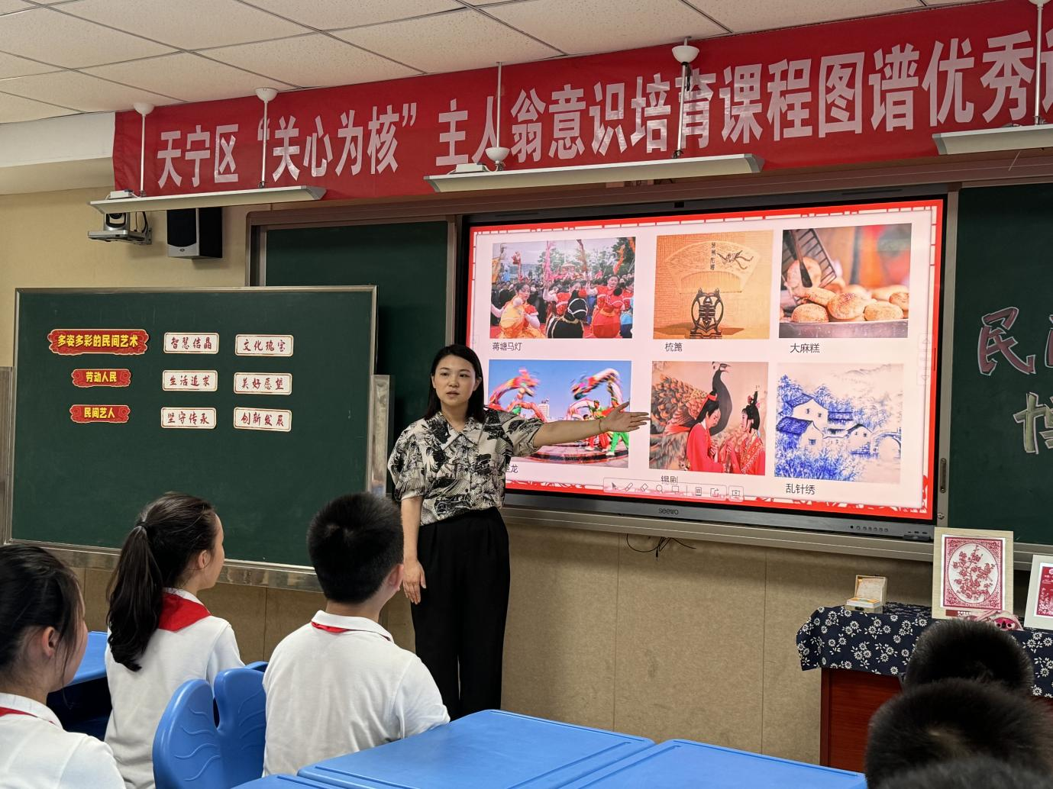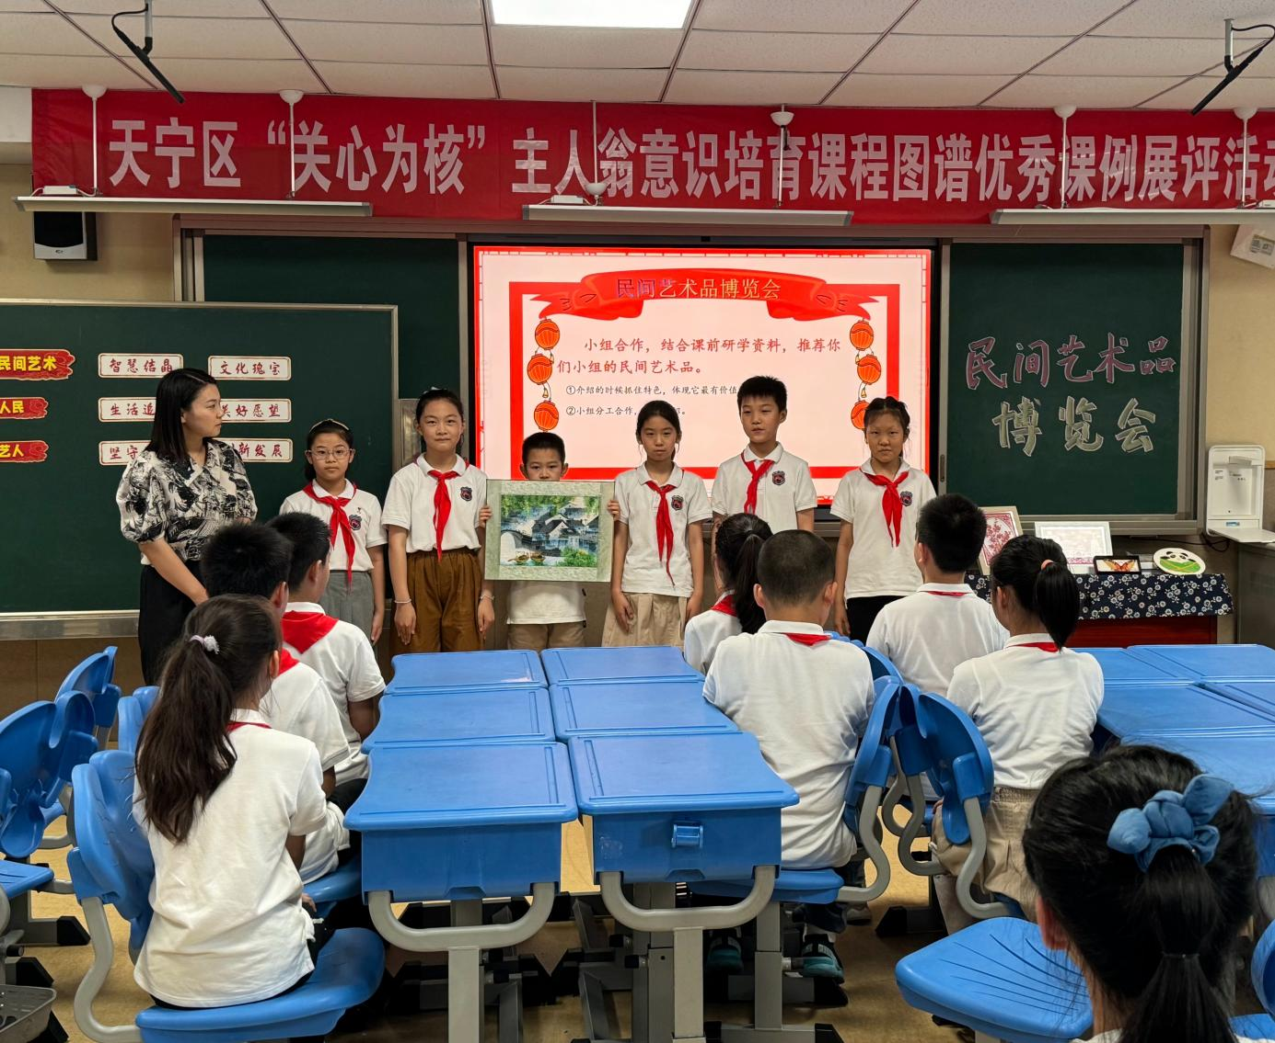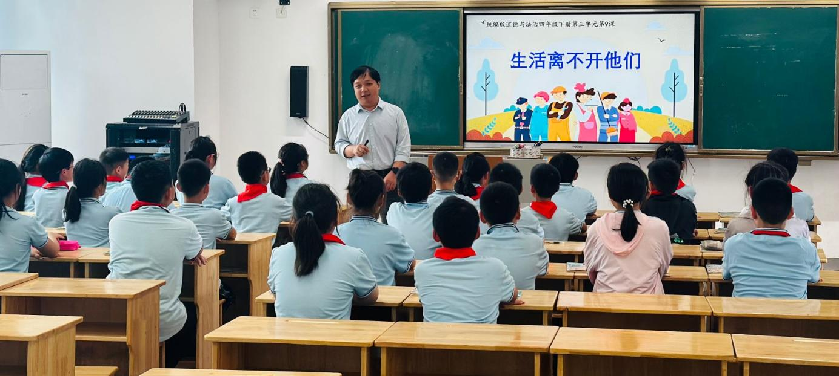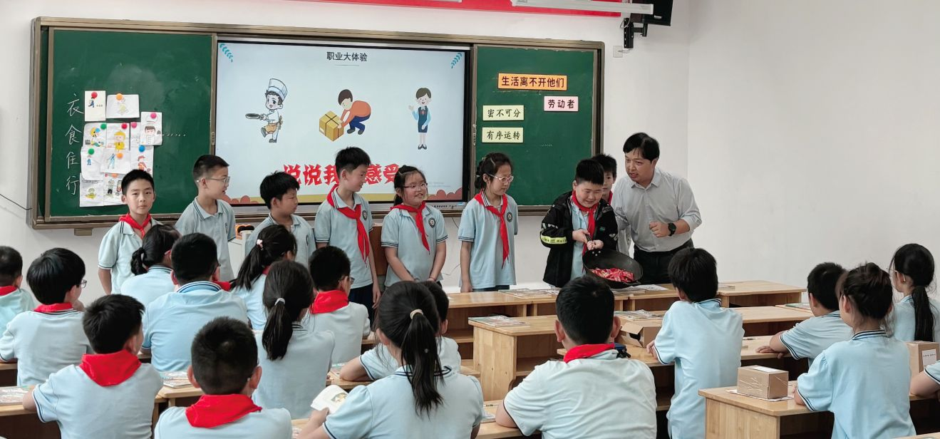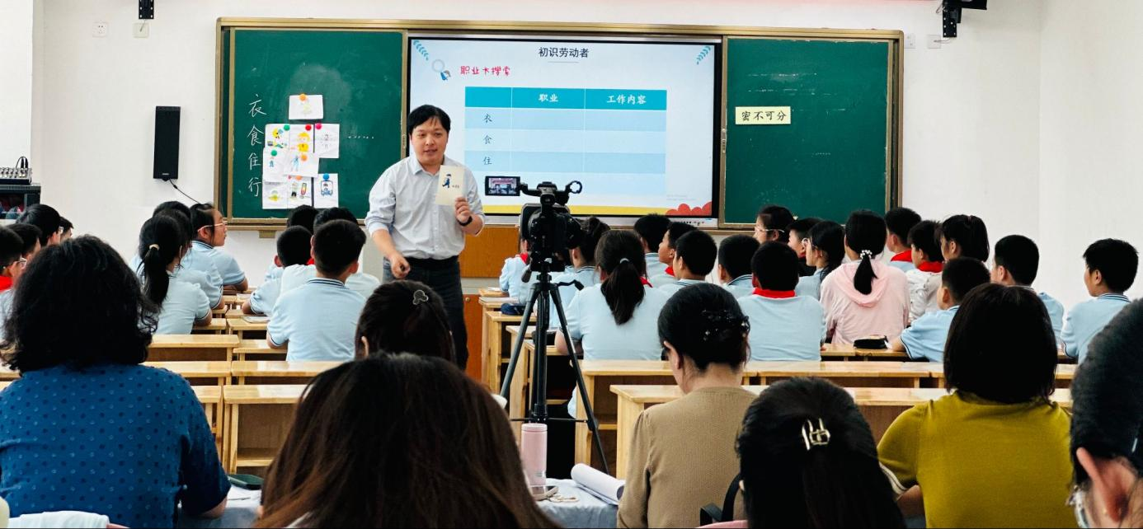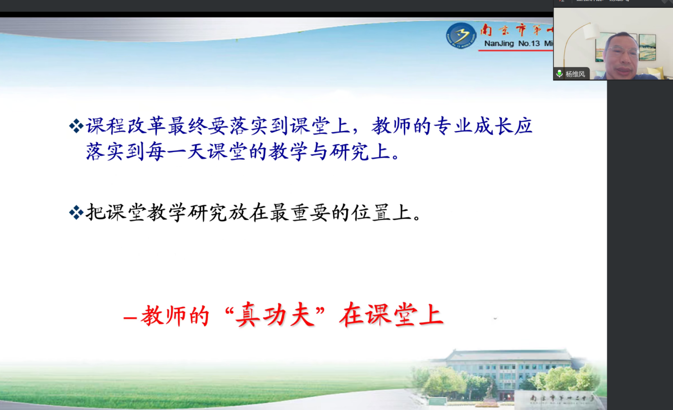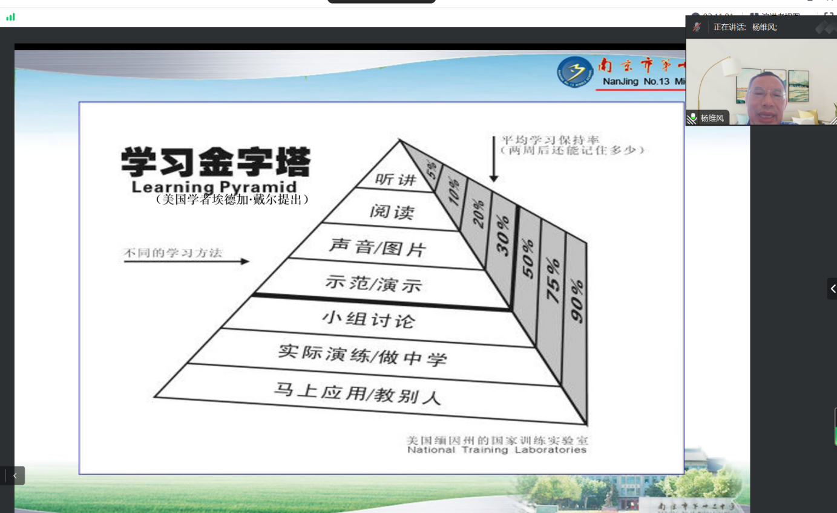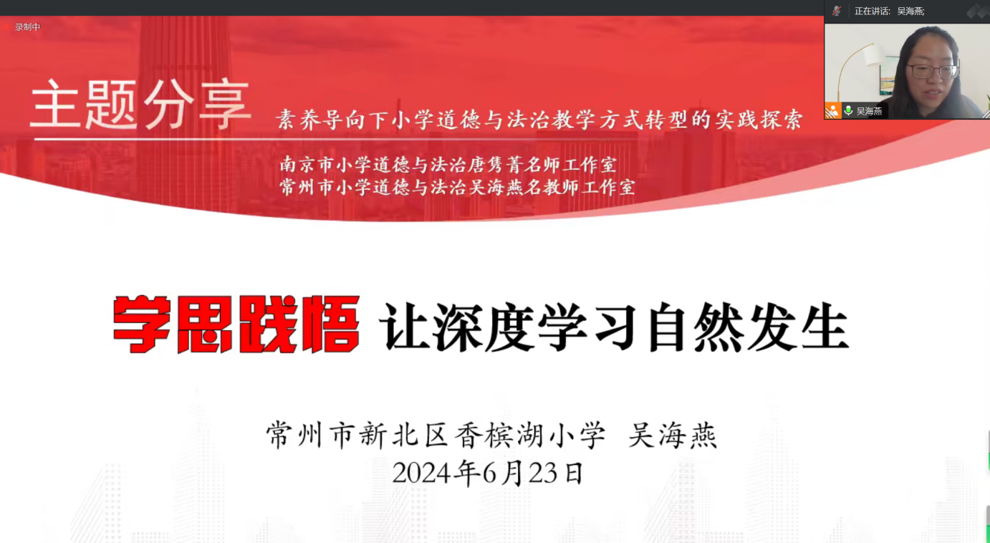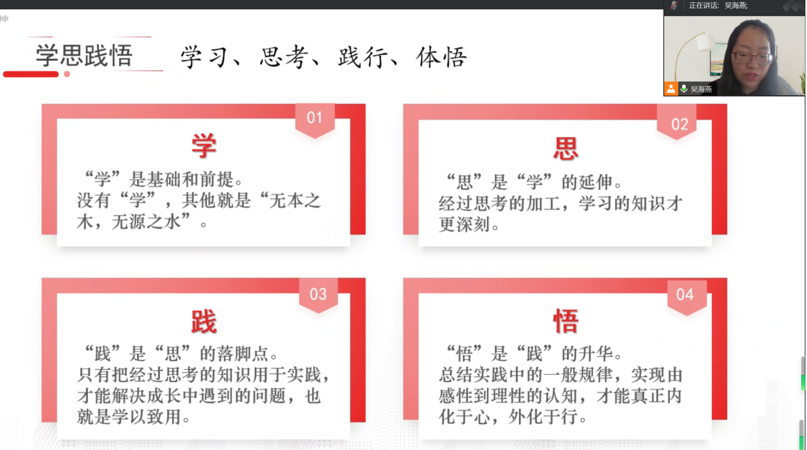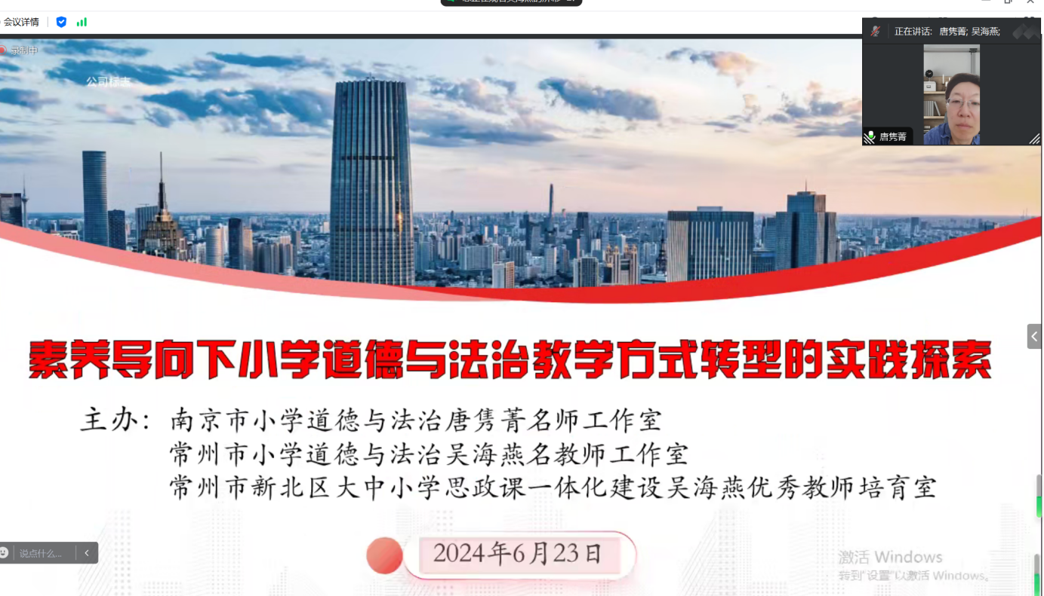
（本期资料整理：罗溪中心小学 杨睿楠）

